**RANCANG BANGUN APLIKASI MANAJEMEN GUDANG MINIMARKET UNIT USAHA UNIDA (U3) GONTOR BERBASIS WEB MENGGUNAKAN *FRAMEWORK Yii2***

**Widya Kurniawan**1\***, Oddy Virgantara Putra**2 **dan Lukman Effendi3**

1 Jurusan Teknik Informatika, Fakultas Saintek, Universitas Darussalam Gontor

Jl. Raya Siman Km. 5 Siman, Ponorogo, Jawa Timur, 63471.

*Email: widyakurniawan@unida.gontor.ac.id1*, [oddy@unida.gontor.ac.id](mailto:oddy@unida.gontor.ac.id)2 , lukman@unida.gontor.ac.id3

**Abstrak**

*Universitas Darussalam Gontor merupakan perguruan tinggi islam yang berdiri dibawah naungan Pondok Modern Darussalam Gontor, terkenal dengan kemandiriannya mengelola perekonomian dan telah memiliki banyak unit usaha. Pengelolaan seluruh unit usaha di UNIDA dilakukan oleh U3 Gontor, salah satu unit usaha yang ramai diminati adalah minimarket. Pengolahan data yang bersifat manual dan tidak terpusat menjadikan kinerja dalam minimarket U3 kurang efisien. Penelitian ini bertujuan untuk meningkatkan kualitas sistem pengolahan data menjadi terpusat. Pembuatan sistem ini menggunakan framework yii2 dengan konsep MVC (Model, View dan Controller), sehingga lebih tersusun dan lebih mudah dalam pengembangan. Pengembangan dalam sistem ini menggunakan metode SDLC (System Development Life Cycle) waterfall yang terdiri dari 5 tahap yaitu dengan analisis, perancangan desain sistem dari hasil observasi penelitian, perancangan sistem ditampilkan dalam bentuk diagram alir, DFD (Data Flow Diagram), PDM (Physical Data Model) dan gambaran antarmuka, serta melakukan implementasi pembuatan sistem, diakhir tahapan dilakukan pemeliharaan dari hasil uji coba. berdasarkan survey dengan metode investigasi dari staf minimarket yang telah mengisi kuisioner tentang penggunaan Aplikasi Manajemen Gudang Minimarket Unit Usaha UNIDA (U3), bahwa 83% responden sangat setuju dengan adanya aplikasi ini jika diterapkan pada Minimarket U3. Dapat diambil kesimpulan bahwa sistem ini berguna untuk memperbaiki struktur data, hal ini mempermudah dalam pencarian data dan pengolahannya.*

***Kata kunci****: U3, minimarket, framework yii2, Sistem informasi manajemen gudang*,

1. **PENDAHULUAN**

Universitas Darussalam (UNIDA) Gontor merupakan salah satu perguruan tinggi islam di Indonesia yang berdiri dibawah naungan Pondok Modern Darussalam Gontor. Sebagai kampus berbasis pesantren dan mahasiswa yang tinggal di dalam asrama, maka di buatlah sebuah unit usaha yang diberi nama Unit Usaha UNIDA (U3) Gontor yang terdiri dari berbagai macam unit usaha seperti laundry, kantin, *fotocopy*, sewa motor, isi ulang air minum, dan minimarket salah satunya, yang sedang penulis teliti saat ini. Minimarket U3 Gontor merupakan penunjang pendapatan kampus dan sebagai pusat jual beli mahasiswa dan dosen dalam memenuhi kebutuhan hidup sehari-hari.

Beberapa kekurangan pada Minimarket U3 dalam sistem penyediaan barang, serta belum adanya integrasi antar pengguna, tidak ada integrasi data antara minimarket pusat dengan minimarket cabang. Aplikasi yang digunakan memiliki tenggang waktu, yang mana ketika batas waktu sudah habis, maka aplikasi tersebut akan hilang datanya. Pengelolaan data masuk dan keluar barang dalam sebuah Minimarket harus memiliki sistem yang terpusat, hal ini mengharuskan Minimarket U3 menggunakan sebuah system yang terkomputerisasi sehingga membantu pengumpulan berbagai data menjadi terpusat dan lebih mudah untuk dicari serta mengurangi kehilangan data.

Permasalahan yang telah dipaparkan memberi gambaran pada peneliti untuk membuat sistem informasi guna memperbaiki permasalahan yang ada pada Minimarket U3. Sistem informasi yang merupakan suatu sistem yang didalamnya terdapat berbagai macam data yang tersusun secara terorganisir yang memiliki kemampuan untuk menyimpan, mengolah dan mengumpulkan data, sehingga dapat melaporkan dan memanajemen informasi tersebut sesuai kebutuhan instansi (1). Pada sistem informasi yang akan dibuat ini, penulis menggunakan aplikasi desktop berbasis website, yang mana web merupakan kumpulan halaman web yang saling terhubung dan setiap *file*-nya saling terkait(2). Untuk mendapat halaman website yang dinamis maka peneliti menggunakan Bahasa pemrograman PHP, meskipun membuat halaman web, sebenarnya PHP bukanlah bahasa pemrograman yang wajib digunakan. Selain agar mendapat tampilan yang dinamis penulis juga menggunakan *Framework Yii,* yang mana pada *framework* ini mengimplementasi pola desain *model-view-controller* (MVC) yang diadopsi secara luas dalam pemrograman web, Oleh karenanya Yii sangat ringan dan dilengkapi dengan solusi yang memuaskan, yang sangat cocok untuk pengembangan aplikasi dengan projek tinggi, seperti forum dan sistem *e-commerce*(3).

Pada penelitian yang dilakukan oleh Petra Ani Novitasari, M.Kom Wellia, M.Kom dan Shinta Sari, M.Kom (2014) Alur keluar masuk barang sangat berpengaruh dalam kelancaran usaha. Untuk mengatasi masalah itu maka dibuatlah sistem Persediaan Barang berbasis web dengan sistem ini Pimpinan dapat langsung mengetahui jumlah stok, jumlah pendapatan, jumlah pengeluaran hanya melalui web. Pada penelitian yang dilakukan oleh Ade Pratama (2014) pada system informasi proses sinkronisasi sistem persediaan barang untuk membuat laporan harus teringrasi dengan toko cabang, mengambil data untuk membuat laporan jumlah barang secara langsung dari database yang terpusat. Pada penelitian yang dilakukan oleh Galih Mahalisa, S.Kom, M.Kom (2016) system isformasi pergudangan harus pencatatan barang masuk, proses break barang, pencataan barang keluar, proses kembali barang, dan laporan yang dihasilkan. Terakhir penelitian yang dilakukan oleh Dessy Setyorini dan Fitro Nur Hakim (2016) Untuk mempermudah laporan dibuat form laporan rekap barang keluar. Laporan rekap barang keluar dapat di filter berdasarkan bulan dan tahun, Laporan dapat di cetak maupun di export ke format *.xls. serta grafik kebutuhan tiap barang perbulan.

1. **METODOLOGI**

Penelitian Sistem Manajemen Informasi Minimarket U3 di UNIDA Gontor ini adalah penelitian implementatif, dimana penelitian ini akan menghasilkan perancangan sistem serta sistem hasil dari perancangan tersebut. Seluruh data yang terdapat pada penelitian ini adalah data yang dikumpulkan melalui wawancara dengan pihak staff minimarket U3 dan pembimbing U3. Perancangan sistem di penelitian ini ialah menggunakan DFD (*Data Flow Diagram*), PDM (*Physical Data Model*) dan tampilan antarmuka.

* 1. **Perancangan Sistem**

Sistem Informasi Manajemen Minimarket U3 dirancang dengan menggunakan metode SDLC (Software Development Life Cycle). Salah satu macam dari SDLC adalah waterfall. Metode Waterfall memiliki beberapa tahapan yaitu pengumpulan data, analisis sistem, desain sistem, pembuatan program, uji coba dan analisis hasil program, implementasi program. Tahapan penelitian ini disajikan dalam gambar 1.

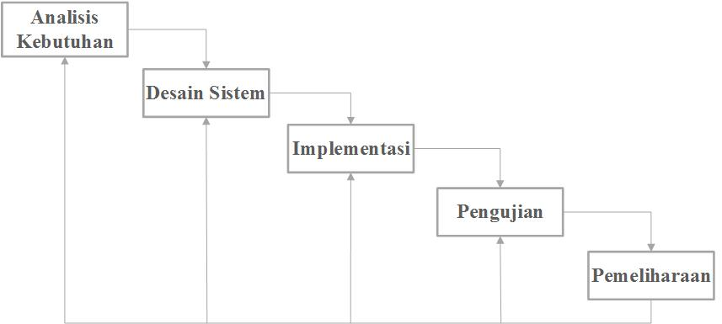

**Gambar 1. Tahapan pada model waterfall**

Dalam tahapan analisis kebutuhan peneliti mengambil data dengan cara melakukan observasi serta wawancara ke pihak Minimarket U3 untuk mengumpulkan data serta kebutuhan sistem. Berdasarkan analisis, data yang terdapat pada Minimarket U3 dapat digolongkan menjadi menu administrator, menu master data, menu proses, menu laporan, menu minimarket, dan menu acara. Setelah semua kebutuhan informasi didapatkan, berikutnya adalah mendesain sistem yang berupa perancangan basis data, antarmuka (*user interface*), dan alur sistem. Setelah semua poin dibuat maka hasil tersebut diimplementasikan melalui penulisan kode dengan Bahasa pemrograman PHP dan manajemen basis data MySQL.

Selanjutnya adalah pengujian sistem dari *script codding* yang telah dibuat. Tujuan dari pengujian ini adalah untuk memeriksa apakah fungsi dari sistem berjalan atau tidak. Terakhir adalah proses operasi dan perawatan agar sistem tersebut terus bekerja secara stabil.

* 1. **Analisis Kebutuhan**

Analisis sistem digunakan untuk mengetahui sistem yang digunakan dan dijalankan. Seorang peneliti perlu mengatahui ruang lingkup pekerjaan yang akan dikerjakan dan perlu memahami sistem yang sedang berjalan saat ini(4). Kebutuhan data masukan untuk Sistem adalah sebagai berikut :

1. Data barang meliputi ID barang, nama barang, asal penyetok, jenis barang, unit barang,dan tanggal kadaluarsa .
2. Data pengguna meliputi ID pengguna, nama pengguna, email pengguna, password pengguna, level pengguna, foto pengguna.
3. Data minimarket meliputi ID minimarket, nama minimarket, dan lokasi minimarket.
4. Data barang keluar meliputi meliputi nomor barang keluar, nama minimarket atau instansi, nama barang, jumlah barang, dan tanggal.
5. Data faktur masuk barang meliputi nomor faktur, nama pemasok, nama barang, jumlah setoran, harga perunit, dan tanggal masuk.
6. Data retur barang meliputi nomor retur, nama pemasok, nama barang, jumlah barang, deskripsi, dan tanggal retur.
   1. **Desain Sistem**

Dalam tahap mendesain sistem peneliti menggunakan DFD (Data Flow Diagram), Sitemap dan Mock Up untuk membuat gambaran jadi sebuah sistem yang akan dibangun. Pada tahap ini spesifikasi kebutuhan akan di bahas, dalam desain sistem bekerja dan sistem persyaratan dan juga membantu dalam mendefinisikan arsitektur sistem secara keseluruhan (5).

1. **Diagram Alir**

Dalam perancangan alur sistem dari sistem informasi manajemen minimarket di Universitas Darussalam Gontor ini peneliti menggunakan flowchart atau diagram alir. Adapun diagram alir yang ada pada sistem pangkalan data adalah :

1. **Tambah Akun Admin**

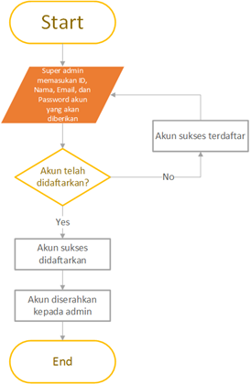

**Gambar 2. Diagram alir tambah akun**

Pada Gambar 2 dijelaskan pada alur Aplikasi Manajemen Gudang U3 dalam membuat akun yang akan digunakan oleh masing-masing pengguna yang berada di cabang-cabang minimarket. Super admin membuatkan akun dengan ID untuk membedakan username, jika ID atau email sudah terdaftar maka pengguna harus memasukkan ID dan email lainnya.

1. **Login Pengguna**

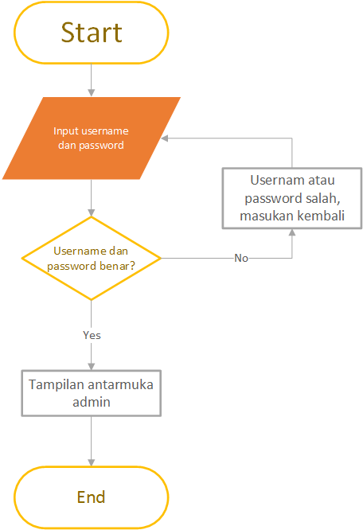

**Gambar 3. Diagram alir login pengguna**

Pada **Gambar 3** dijelaskan bagaimana admin dapat login ke Aplikasi Manajemen Gudang U3. Admin memasukkan *username* dan *password* miliknya, jika *password* atau *username* salah maka akan dikembalikan pada halaman login dan diharapkan memasukkan *username* dan *password* kembali.

1. **Masukan Data Penawaran Barang**

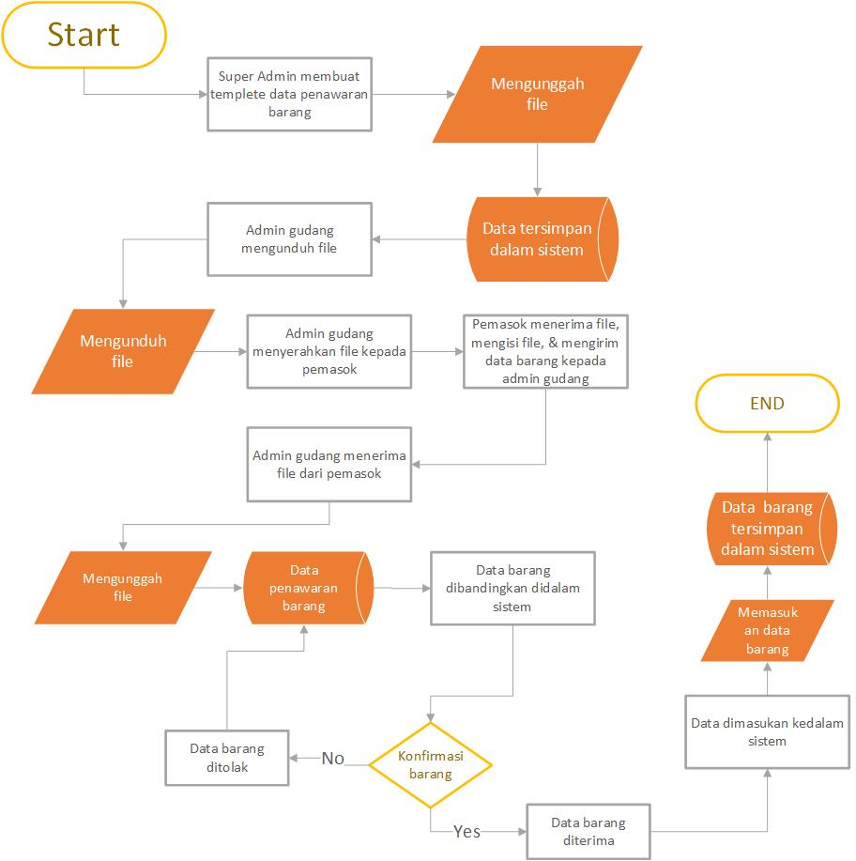

**Gambar 4. Diagram alir masukkan data laporan**

Pada **Gambar 4** dijelaskan bagaimana proses penawaran barang. Sebelum pemasok bisa menaruh barangnya di gudang Minimarket U3, penawar harus mengajukan barangnya terlebih dahulu yang akan diletakan. Super admin akan memberikan format penawaran barang dalam bentuk excel yang nantinya harus diisi oleh pemasok yang ingin mengajukan barang. Data barang yang telah diisi oleh pemasok nantinya akan dimasukan kedalam sistem. Barang yang paling murah pastinya menjadi prioritas dalam pemilihan barang yang akan dimasukan kedalam gudang.

1. **Proses Masuk Dan Keluar Barang**

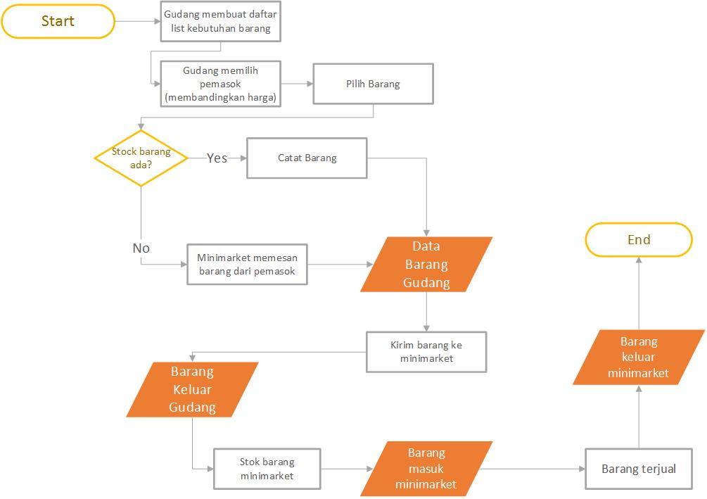

**Gambar 5. Flowchart proses masuk dan keluar barang**

Pada **Gambar 5** dijelaskan bagaimana proses masuk dan keluar barang pada Aplikasi Manajemen Gudang U3. Barang yang akan masuk kedalam harus dibandingkan dahulu dan diambil yang paling murah dari setiap pemasok. Data barang yang sudah diterima dari hasil pembandingan harga nantinya akan dikirim ke Minimarket. Barang yang sudah tersedia dapat dikirim ke Minimarket sesuai kebutuhan yang diperlukan oleh pihak Minimarket. Barang yang telah dikirim dianggap sebagai barang keluar gudang dan masuk kedalam stok barang Minimarket. Dari stok barang Minimarket inilah pihak Minimarket dapat melakukan penjualan dengan bisa menegetahui jumlah barang yang keluar dari penjualan.

1. **DFD (Data Flow Diagram)**

Dalam perancangan proses Aplikasi Manajemen Gudang U3 menggunakan DFD (Data Flow Diagram). Berikut gambaran dalam diagram konteks sistem pangkalan data dosen yang terdapat pada Gambar 6 :

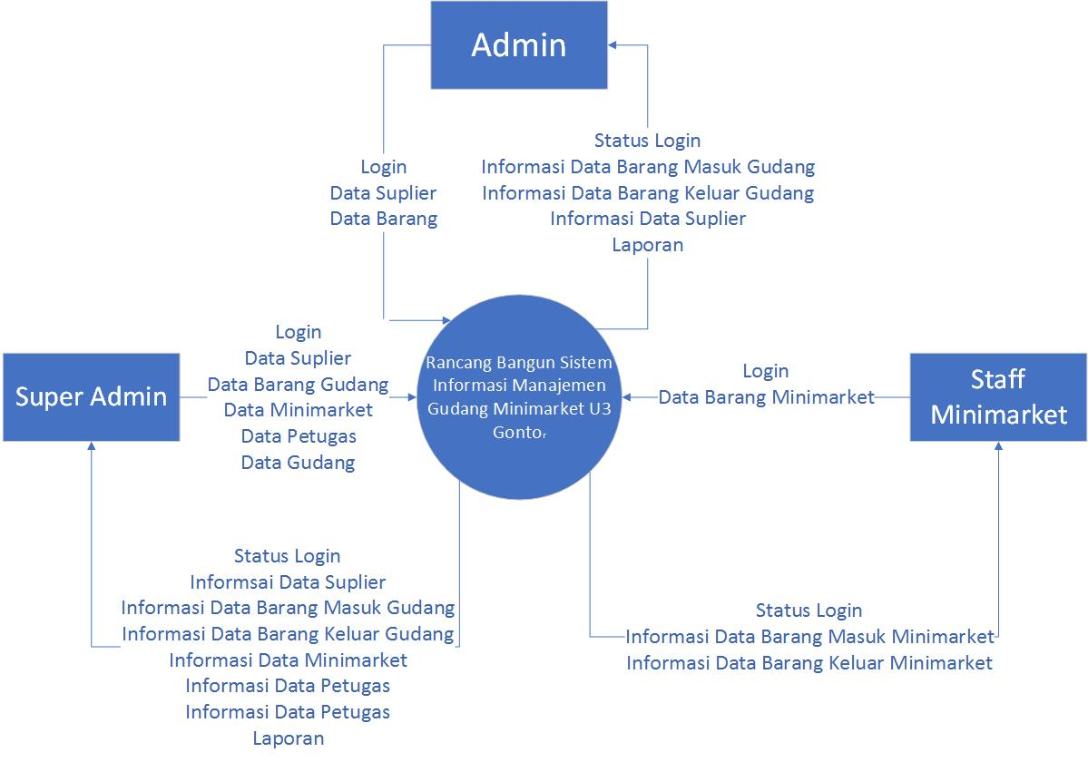

**Gambar 6. DFD konteks**

Pada **Gambar 6** ada beberapa menggunakan data yang di kelompokan agar Diagram konteks diatas tidak terlalu mendetail dan mudah untuk di pahami. Untuk masuk ke dalam sistem, super admin perlu login terlebih dahulu. Ketika sudah di dalam sistem, super admin dapat mengolah tiga unsur data, yaitu : data suplier, data minimarket, data user, dan data barang. Pada data suplier, super admin dapat mengetahui informasi tentang suplier yang masuk ke minimarket. Pada data barang, super admin bisa mengetahui informasi mengenai data barang masuk dan data barang keluar.

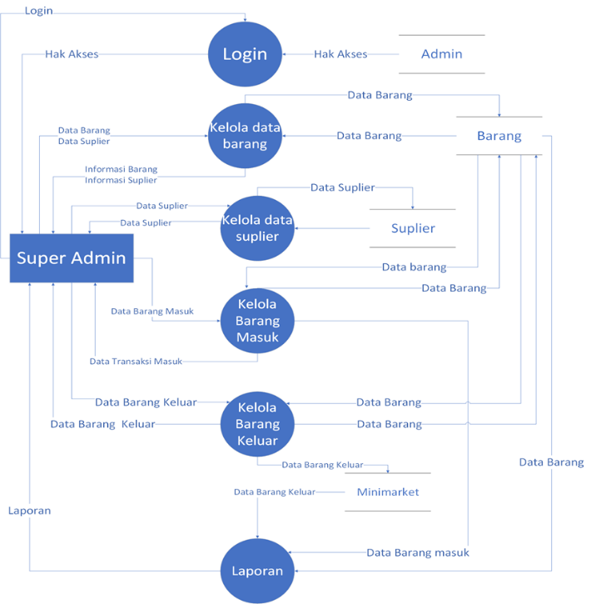

**Gambar 7. DFD level 0**

Pada **Gambar 7** menjelaskan lebih detail proses proses yang terdapat dalam Aplikasi Manajemen Gudang U3 yang terbagi menjadi lima bagian besar. Proses yang terdapat pada sistem ini meliputi: proses memasukkan data, proses show, edit dan download data, proses pendaftaran akun, dan proses pengumpulan laporan

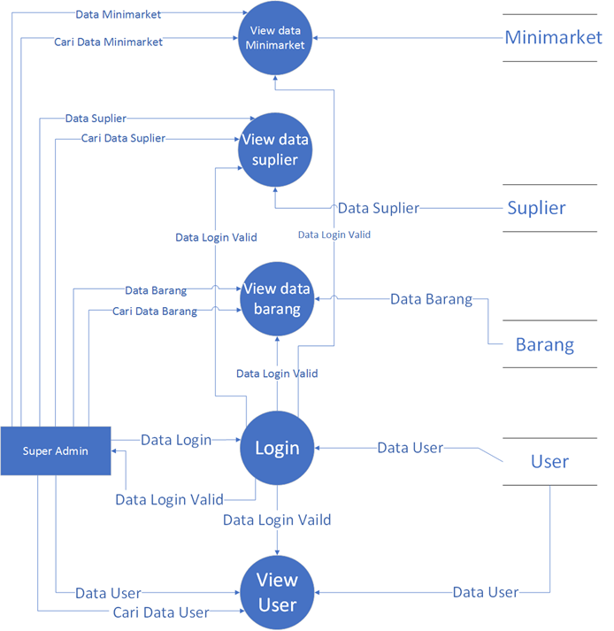

**Gambar 8. DFD level 1 dari proses view data**

Pada **Gambar 8** menjelaskan lebih detail proses yang terdapat dalam system view milik super admin. Untuk bisa mengakses ataupun melihat data yang ada pastikan kita telah melakukan login dengan username dan password yg benar. Pada proses view ini admin atau super admin dapat melihat data barang yang sudah dimasukan sebelumnya dari sistem create, yang mana sistem create telah menyimpan data yang telah di inputkan ke dalam database.

1. **Perancangan Basis Data**

Pemetaan data pada basis data sistem Minimarket U3 Gontor dibuat menggunakan PDM (Physical Data Model) yang dapat dilihat pada Gambar 9.

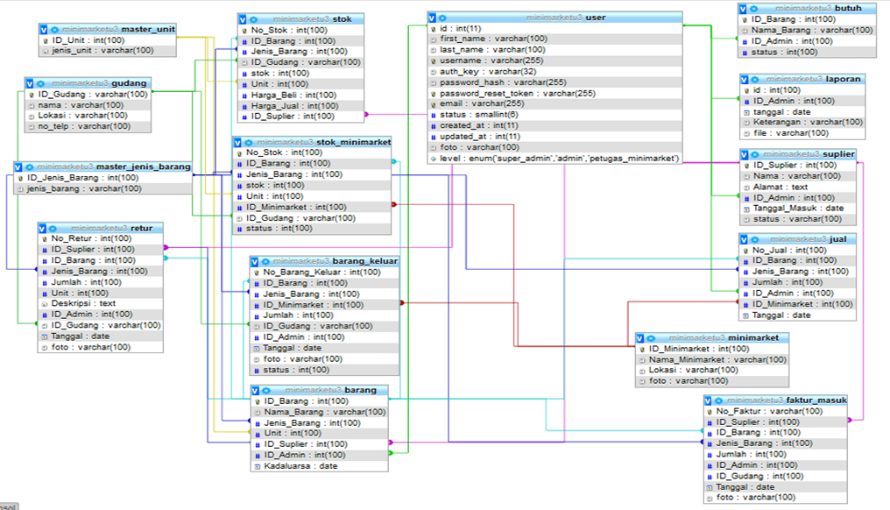

**Gambar 9. PDM (Physical Data Model)**

PDM (*Physical* *Data* *Model*) pada Gambar 9 menjelaskan data keseluruhan dari sistem minimarket U3 terpusat pada satu data yaitu data barang. pada data laporan barang, faktur masuk, retur, master unit, master jenis barang menempel pada sebuah data ID_barang, kebanyakan data hanya bias dibuat dengan menyantumkan ID_Barang dari tabel barang. Dan terdapat table user sebagai tempat agar para admin bisa masuk kedalam sistem. Tabel tersebut berfungsi sebagai master data untuk membedakan antara data admin biasa dengan data super admin, dengan membedakan lewat attribut id.

1. **Perancangan Antarmuka**

Perancangan antarmuka pada Aplikasi Manajemen Gudang U3 dalam bentuk antarmuka website dapat kita lihat pada gambar dibawah dan akan dijelaskan kegunaannya pada tiap fitur yang telah disediakan pada sistem ini :

1. **Rancangan antarmuka untuk login**

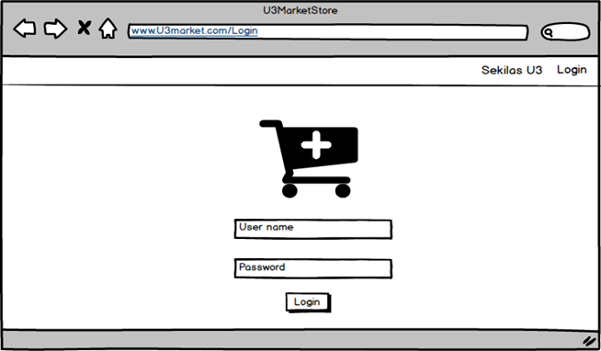

**Gambar 10. Rancangan antarmuka untuk login**

Tampilan pada **Gambar 10** menjelaskan antarmuka dari login yang digunakan oleh para pengguna di masing-masing cabang minimarket. Tampilan login dibuat tanpa adanya form sign in menghindari adanya kasus pembobolan sistem. Maka dari itu admin yang bisa masuk adalah admin yang telah didaftarkan oleh super admin.

1. **Rancangan antarmuka untuk *Home***

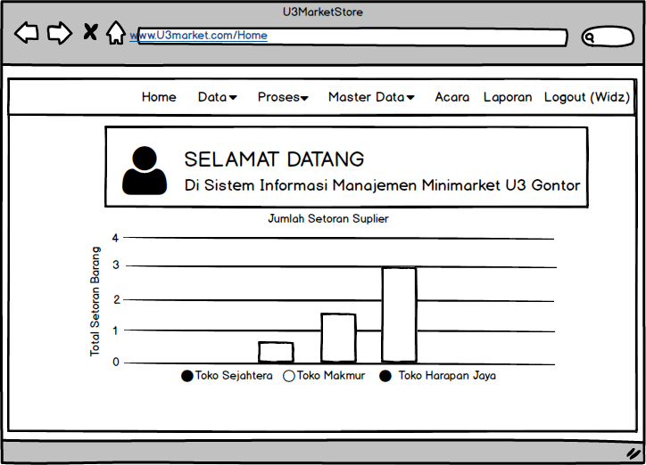

**Gambar 11. Rancangan antarmuka halaman utama**

Tampilan yang ada pada **Gambar 11** menjelaskan perancangan tampilan milik super admin setelah melakukan login pada Aplikasi Manajemen Gudang U3. Tampilan utama yang merupakan home adalah halaman default setelah melakukan login pada sistem pangkalan data. Beberapa perbedaan fitur yang ditampilkan antara halaman milik super admin dengan admin adalah hak akses. Pada tampilan super admin memiliki fitur user yang mana sebagai tempat untuk mendaftarkan admin yang akan masuk kedalam sistem, sedangkan pada halaman admin tidak terdapat fitur tersebut.

1. **Rancangan antarmuka data barang**

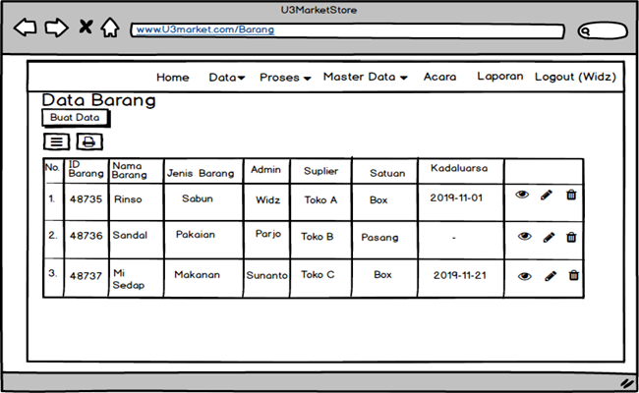

**Gambar 12. Rancangan antarmuka data barang**

Tampilan **Gambar 12** menjelaskan rancangan antarmuka dari Aplikasi Manajemen Gudang U3 pada bagian data barang. Pada tampilan ini juga terdapat fitur export, yang mana terdapat dua tombol button diatas tabel, dibawah tombol create yang berguna untuk meng export data yang terdapat pada sistem ini menjadi format excel, kita bisa mendapatkan data yang ada, juga kita bisa memilih data mana saja yang mau diexport tanpa perlu mengubahnya.

1. **Rancangan antarmuka acara**

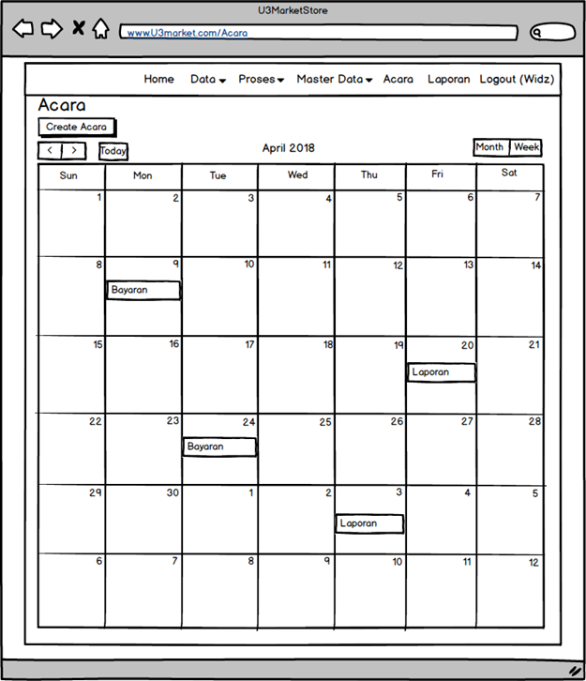

**Gambar 13. Rancangan antarmuka acara**

Pada **Gambar 13** menjelaskan rancangan antarmuka dari Aplikasi Manajemen Gudang U3 pada bagian acara. Adanya fitur acara pada sistem ini berguna sebagai pengingat sekaligus catatan bagi para admin ketika di suatu waktu mereka akan merencanakan suatu agenda, tanpa perlu menulisnya dikertas para admin dapat menggunakan fitur ini. Fitur ini dapat diatur waktu acaranya, dimulai dari pencatatan agenda harian, bulanan, bahkan tahunan

1. **Implementasi**

Pada tahapan implementation peneliti akan menggunakan brackets, xampp serta framework yii2 untuk membangun sistem yang telah didesain sesuai gambaran. Dalam tahap ini sistem pertama kali dikembangkan pada sebuah program kecil yang disebut unit, yang terhubung ke tahap selanjutnya. Setiap unit dikembangkan dan diuji untuk fungsionalitas yang disebut sebagai unit testing.

1. **Pengujian**

Langkah berikutnya adalah tahap pengujian yang meliputi desain antarmuka serta fungsi dari sistem yang bertujuan untuk mengoreksi hasil perangkat lunak yang telah. Untuk pengembangan sistem ini memenuhi agar memenuhi aspek validasi atau pemenuhan persyaratan yang ditentukan, adapun penjelasan lengkap mengenai pengujian sistem dan antarmuka Sistem Informasi Manajemen Minimarket U3 ini akan dijabarkan secara luas di sub bab ke tiga hasil dan pembahasan(6).

1. **Pemeliharaan**

Pada tahap ini adalah fase terakhir pada model ini, sistem yang telah jadi dilakukan pemeliharaan dan perbaikan kesalahan dari beberapa masukan para pengguna. Pengguna dapat memberikan feedback melalui email pengembang, nomor HP atau review yang telah tersedia(7).

1. **HASIL DAN PEMBAHASAN**

Hasil yang didapat pada penelitian Sistem Informasi Manajemen Minimarket ini adalah pengujian baik dari sisi pengguna. Pengujian sistem ini menggunakan metode black box testing karena lebih mengutamakan hasil dari data yang telah dimasukkan(8). Seluruh data uji coba menggunakan metode black box testing akan ditampilkan dalam Tabel dibawah ini :

**Tabel 1. Hasil uji coba pada bagian login**

|  |  |  |  |  |
| --- | --- | --- | --- | --- |
| **No** | **Uji coba** | **Hasil yang diharapkan** | **Hasil penelitian** | **Hasil pengujian** |
| 1 | Memasukkan *username* dan password dengan benar | Masuk ke halaman home setelah *login* | Berhasil masuk ke halaman home. | Sukses |
| 2 | Mengosongkan *username* dan password | Menampilkan peringatan untuk melengkapi data | Peringatan agar melengkapi data ditampilkan | Sukses |
| 3. | Memasukkan *username* dan password yang salah | Kembali ke halaman *login* dan menampilkan peringatan password salah | Kembali ke halaman *login* dan peringatan password salah ditampilkan | Sukses |

|  |  |  |  |
| --- | --- | --- | --- |
| **No** | **Uji Coba** | **Hasil penelitian** | **Hasil Pengujian** |
| 1. | Memasukkan username dan email yang belum terdaftar dan melengkapi data | Akun berhasil dibuat dan dapat digunakan | Sukses |
| 2. | Mengosongkan ID, email, upload poto, dan level | Peringatan agar melengkapi data yang ditampilkan | Sukses |
| 3. | Memasukkan selain email pada form email | Menampilkan peringatan untuk memasukkan email dengan benar | Sukses |
| 4. | Memasukkan data selain png, jpeg dan jpg | Menampilkan pesan bahwa file harus berupa png, jpeg dan jpg | Sukses |

**Tabel 2. Hasil uji coba pada penambahan pengguna**

**Tabel 3. Hasil Uij Coba pada penambah data barang**

|  |  |  |  |
| --- | --- | --- | --- |
| **No** | **Uji Coba** | **Hasil penelitian** | **Hasil Pengujian** |
| 1. | Memasukkan data barang dengan lengkap | Data berhasil disimpan ke dalam sistem | Sukses |
| 2. | Tidak mengisi data dengan lengkap | Peringatan agar melengkapi data ditampilkan | Sukses |
| 3. | Memasukkan huruf pada tahun | Peringatan tahun harus berupa angka | Sukses |

**Tabel 4. Hasil uji coba pada penambahan data barang masuk**

|  |  |  |  |
| --- | --- | --- | --- |
| **No** | **Uji Coba** | **Hasil penelitian** | **Hasil Pengujian** |
| 1. | Memasukkan data barang dengan lengkap | Data berhasil disimpan ke dalam sistem | Sukses |
| 2. | Tidak mengisi data dengan lengkap | Peringatan agar melengkapi data ditampilkan | Sukses |
| 3. | Memasukkan huruf pada tahun | Menampilkan peringatan peringatan tahun harus berupa angka | Sukses |

Perancangan dan analisis pada Minimarket U3 diatas dapat dibangun sebuah Aplikasi Manajemen Gudang U3 yang mana pada sistem ini hanya bisa dilakukan oleh dua level pengguna, yaitu masuk sebagai super admin atau masuk sebagai admin biasa, dapat kita ketahui dengan hasil sebagai berikut:

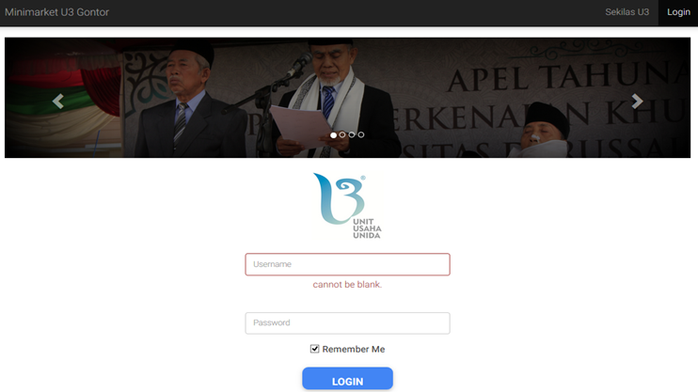

**Gambar 14.Tampilan Login**

Dari Gambar 14 menampilkan halaman login untuk masuk ke dalam sistem sebagai super admin maupun admin. Untuk bisa masuk ke dalam sistem ini semua form harus diisi sesuai dengan username dan password yang telah diberikan oleh super admin. apabila nama pengguna dan password tidak sesuai maka akan kembali ke halaman login untuk mengisi nama pengguna dan password sampai sesuai dengan apa yang diberikan oleh super admin.

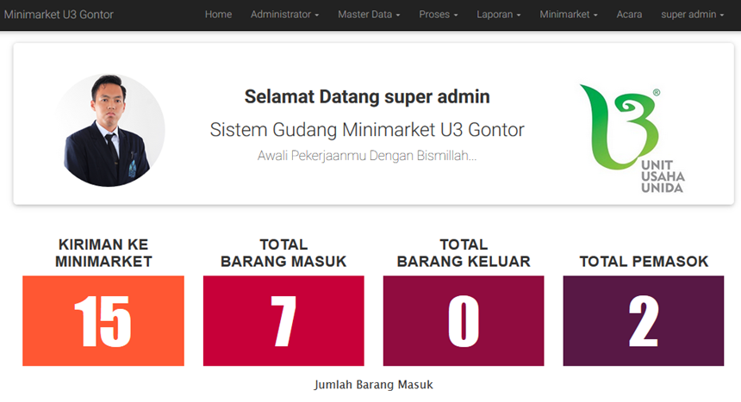

**Gambar 15.Tampilan Utama**

Pada Gambar 15 Tampilan utama atau Home ketika masuk didalam sistem, yang menampilkan seluruh menu. Pada bagian bawah pengenal pengguna sistem, terdapat empat kotak berwarna yang disetiap kotak terdapat angka yang menyatakan jumlah dari kiriman barang ke minimarket, total barang masuk, total barang keluar, dan total pemasok. Apabila pada salah satu kotak tersebut ditekan akan menuju ke halaman dari setiap menu.

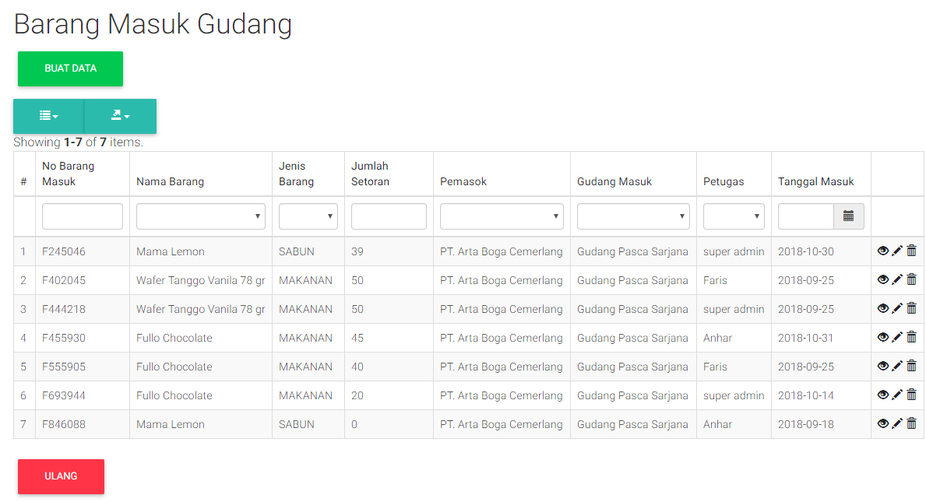

**Gambar 16. Barang Masuk Gudang**

Pada Gambar 16 menampilkan data masuk barang dari pemasok yang mana seluruh jumlah barang masuk akan dicatat. Apabila user menambahkan jumlah barang yang sudah tersedia, maka jumlah akan otomatis bertambah pada master data barang. Untuk penomoran tidak dicantumkan atau ditulis manual, dari sistem sendiri yang mencantumkan nomor barang masuk secara acak (random). Terdapat fitur export data mengubah data yang ada pada sistem menjadi format excel. Tombol Ulang digunakan untuk mengembalikan ke tampilan awal.

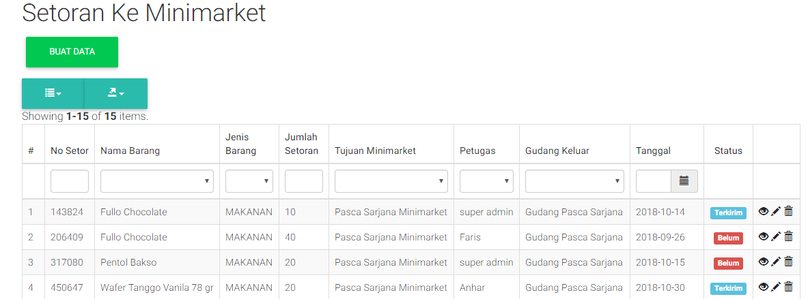

**Gambar 17, Setoran ke minimarket**

Pada Gambar 17 menampilkan data pada setoran ke minimarket. Adanya menu ini untuk mencatat jumlah barang yang dikirim ke minimarket karena diambil untuk didistribusikan. Apabila user memasukan jumlah barang yang sudah tersedia maka jumlah otomatis berkurang pada data stok barang. Untuk penomoran dari nomor setoran sendiri tidak dicantumkan atau ditulis manual, tapi dari sistem sendiri yang akan mencantumkan nomor secara acak (*random*) . Terdapat fitur export data seperti sistem data barang, mengubah data yang ada pada sistem menjadi format excel yang nantinya akan dijadikan bahan laporan bulanan. Tombol Ulang digunakan untuk mengembalikan ke tampilan awal halaman yang berarti semua data akan hilang kembali dari kosong.

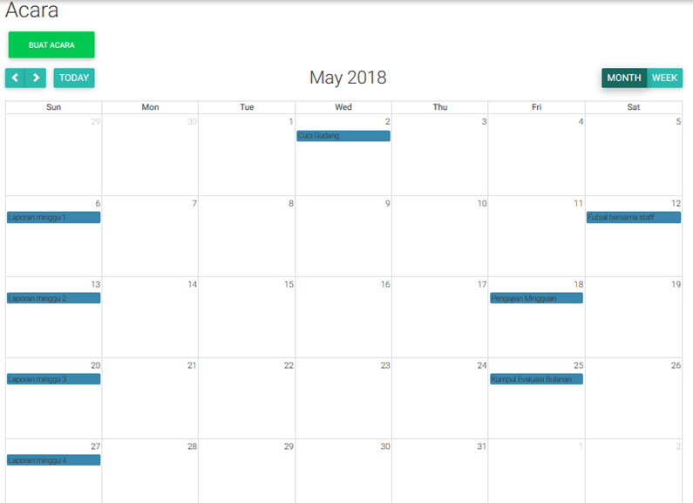

**Gambar 18. Tampilan Acara**

Pada Gambar 19 menampilkan pengelolaan perencanaan acara bulanan yang dibuat oleh super admin dan disepakati oleh semua jajaran staff. Adanya fitur ini sebagai pengingat untuk staff Minimarket U3 agar dapat berdisiplin dalam suatu acara. Seperti halnya organisasi, untuk membuat suasana kekeluargaan, Minimarket U3 sendiri memiliki beberapa rangkaian acara yang wajib ataupun yang tidak, maka perlu adanya penjadwalan agar acara yang telah dibuat atau diplaning dapat berjalan tidak hanya dibicarakan ketika para stafnya melakukan kumpul wajib bulanan.

1. **KESIMPULAN**

Setelah melakukan perancangan dan pembuatan pada Rancang Bangun Aplikasi Manajemen Gudang Minimarket Unit Usaha UNIDA (U3) serta melakukan tahap uji coba maka dapat diambil kesimpulan sebagai berikut:

1. Pemanfaatan Rancang Bangun Aplikasi Manajemen Gudang Minimarket U3 bagi pengumpulan data yang ada di Minimarket Universitas Darussalam Gontor menjadikan data lebih terstruktur, hal ini dibuktikan setelah dilakukannya tahap uji coba dengan metode black box dan investigasi .
2. Menertibkan masing-masing data yang telah dikategorikan dan menyediakan form pencarian data, yang berguna untuk mempermudah pencarian data pada sistem.
3. Penjadwalan dalam melakukan agenda, terutama dalam hal pelaporan keluar masuk barang menjadi lebih terorganisir.

**DAFTAR PUSTAKA**

[1] Egia.R. ;. Subhiyakto et al., 2017, “Rancang bangun sistem informasi pengarsipan data pasien klinik cemara”, Techno.com, vol. 16, no. 1 (2017), pp. 25–34.

[2] Damayanti.N.Rosa., 2018, "Teknologi Informasi Pengarsipan data pada Badan Penyelenggara Jaminan Sosial Kesehatan ( BPJS )*"*. pp. 1–9.

[3] Erliyah.N.Jannah et al., 2015,“Penerapan Framework Yii dalam Pembangunan Sistem Informasi Asrama Santri Pondok Pesantren sebagai Media Pencarian Asrama Berbasis Web”, *Journal of Information Systems Engineering and Business Intelligence*, vol. 1, no. 2, pp. 49–58.

[4] Rahmat.F., Satrio.W., and Dela.Y., 2018, *Perancangan Aplikasi Marketplace Jasa Percetakan Berbasis Website* ,Fountain of Informatics, vol.3,no.1.

[5] Ilyas, 2013, “Rancang Bangun Prototipe E-Reporting modul Bidang Produksi Dan Perlindungan Tanaman Di Dinas Pertanian Kabupaten Jombang”, Thesis, Universitas Islam Negri Malang.

[6] Muttaqin.A., 2008, “Sistem Informasi Pengelolaan Ta Dan Pkn Berbasis Web dengan PHP dan Mysql”, Skripsi, Universitas Muhammadiyah Surakarta.

[7] Melladya.R, Santoso.P.Budi., dan Choiri.M., 2014 “Perancangan Sistem Informasi Manajemen Perawatan Mesin Berbasis Group Technology (Study Kasus: PT. Adi Putro Wirasejati Malang)”, Rekayasa dan Manajemen Sistem Industri, vol. 2, no. 3, pp. 613–23.

[8] Mustaqbal. M. Sidi, Firdaus.R.Fajri, and Rahmadi.H., 2015, Pengujian Aplikasi Menggunakan Black Box Testing Boundary Value Analysis ( Studi Kasus : Aplikasi Prediksi Kelulusan SNMPTN ), Jurnal Ilmiah Teknologi Informasi Terapan vol. I, no. 3, pp. 31–6..